Seguridad en el host

Fundamentos de seguridad informática

IMPORTANTE

Para resolver tu actividad, guárdala en tu computadora e imprímela.

Si lo deseas, puedes conservarla para consultas posteriores ya que te sirve para reforzar tu aprendizaje. No es necesario que la envíes para su revisión.

Propósito de la actividad

Implementar acciones y tecnología para la protección de aplicaciones web, servidores e identidad.

Practica lo que aprendiste

I. Completa la lista de revisión de seguridad de una aplicación web.

Área | Actividad
Identificación y autentificación
 | Revisar los deberes y cumplimiento de los privilegios

II. Caso de estudio

Para implementar la seguridad en los servidores web de una empresa, un técnico en seguridad revisa su política. Encuentra las siguiente información:

● Actualización continua de los sistemas
● Separación en grupos de usuarios
● Establecimiento de un historial

Responde lo siguiente.

¿Cuáles acciones específicas debe realizar para cumplir con la política de seguridad?

¿Requiere el uso de un firewall para cumplir la política? ¿Por qué? Investiga el proceso que se debe realizar para administrar los
privilegios de distintos grupos de usuarios en un servidor.

III. Completa el siguiente mapa conceptual.

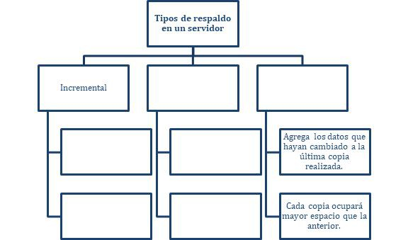

IV. Caso de estudio

Una empresa adquirió un conjunto de licencias para sus equipos de cómputo. Identifica que durante su operación en uno de los equipos se detectó que un programa quiso ejecutar acciones con privilegios en el sistema operativo por lo que lo puso en cuarentena. Sin embargo, el software era parte del desarrollo interno.

Contesta las siguientes preguntas.

¿Cuál método usó el antivirus para detectar el archivo sospechoso? ¿Por qué?

¿Cuáles problemas pueden causar las falsas alarmas originadas por el antivirus?

Investiga cuál es la tasa de detección del antivirus que usas.

V. Escribe el nombre de los elementos y acciones del diagrama de una encriptación asimétrica.

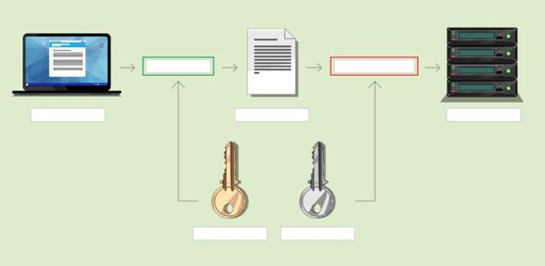

VI. Ordena las siguientes acciones del proceso.

Elige el tipo de función Hash que quieras ocupar.
Compara los valores de Hash.
Abre el software de generación de valores Hash. Selecciona el documento que quieras generar su valor Hash. Envía el documento al destinatario.

Verificación de la integridad de un documento portable


VII. Realiza el certificado de firma digital en un documento de formato portable (PDF). Al finalizar investiga lo siguiente:

● Las empresas donde puedes solicitar la certificación de la firma.
● Los costos que involucra.
● Los requisitos técnicos de la firma.
● La regulación que rige el uso de tu identidad digital.

